  - Liite, Puutarhavuosi 1-2

Kasvien nimikyltit
Suunnittele omat kasvietiketit tai piirrä luonnos siitä, miltä ne näyttävät! Tässä on esimerkki. Voit vapaasti piirtää omasi kääntöpuolelle ja käyttää eri muotoja ja kyltintekomateriaaleja!
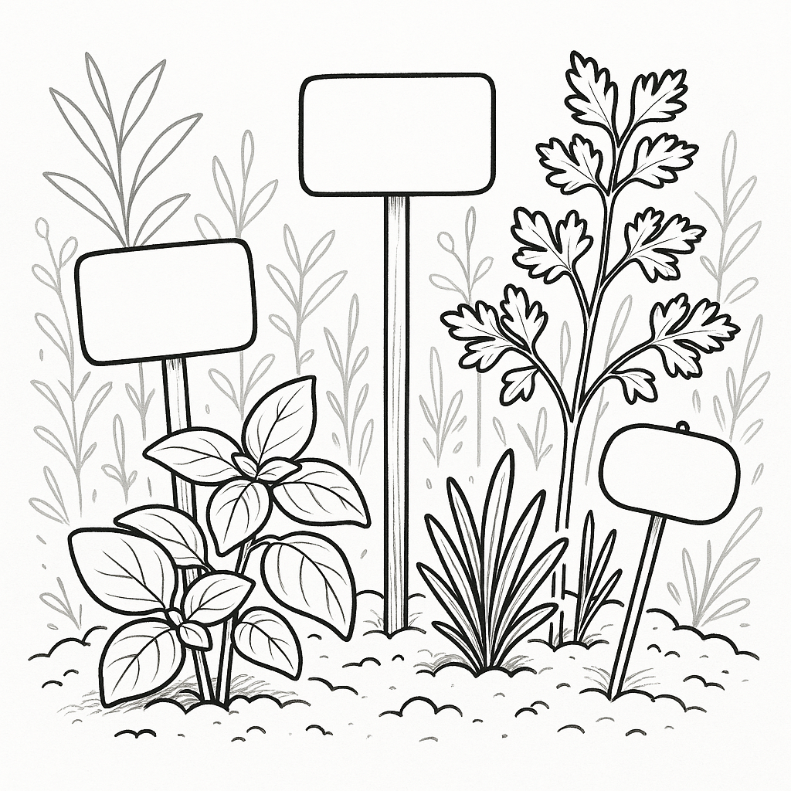
Kuva luotu Copilotilla.

